**计算机程序设计基础（C++)**

**实验报告**

专业班级： 软工2303班

学 号： 8210232227

姓 名： 张程熙

**实验报告成绩：**

|  |  |  |  |  |  |  |
| --- | --- | --- | --- | --- | --- | --- |
| **实验** | **实验一** | **实验二** | **实验三** | **实验四** | **实验五** | **总评** |
| **成绩** |  |  |  |  |  |  |

**批阅教师：**

**实验一、实验环境与简单程序设计**

**一、实验目的**

1、掌握集成开发环境，掌握C++程序的基本要素以及完整的C++程序开发过程。

2、掌握基本数据类型、运算符和表达式的使用。理解隐式转换和强制转换，理解数据超过该数据类型

表示范围时的溢出。掌握不同数据之间的混合算术运算中数据类型的转换。

3、变量的定义与常量的使用。

4、输入、输出的实现。

5、编译信息的理解与错误的修改。

6、简单程序的设计。

**二、实验内容**

熟悉C++编程环境，可以使用VS；对已经能熟练掌握C++开发环境的同学，可

以跳过本部分内容）

**1.编辑输入下列程序，找出下面代码的错误并改正：**

#include<iostream>

using namespace std;

int main()

{

Int i = k + 1;

cout << i++ << endl;

int i = 1;

cout << i++ << endl;

cout << "Welcome to C++"<<endl;

return 0;

}

**2.求圆锥的体积：要求键盘输入圆锥底的半径、锥高，使用标识符常量定义圆周率。**

(1)创建一个控制台项目

(2)在文件中输入程序内容，存盘

(3)编译、连接、运行；观察结果

**3**.**通过下面程序验证你所使用系统上运行的C++编译器中每个基本数据类型的长度。**

#include<iostream>

using namespace std;

int main()

{

cout << "char length:" << sizeof(char) << endl;

cout << "int length:" << sizeof(int) << endl;

}

**4.观察下面程序的执行结果。**

#include <iostream>

#include <iomanip>

using namespace std;

int main()

unsigned int testUnint=65534;//oxfffe

cout << "output in unsigned int 1 type:"" << testUnint<< end;//<<oct;

cout << "output in char type:!" << static_ cast<char>(testUnint)<< endl;

cout << "output in short type:" << static_ cast<short>(testUnint)<< endl;//为什么结果为-2?:

cout << "output in int type:" << static_ cast<int>. (testUnint)<< endl;

cout << "output in double type:"<< static cast<double>(testUnint)<< endl;

cout << "output in double type:" <<setprecision(4)<< static_ cast<double>(testUnint)<< endl;

cout << "output in Hex unsigned int type:" <<hex<< testUnint<< endl; //16进制输出

system("pause");

return 0;

**自己编程测试一下将testUnint按8进制输出<<oct;je_将一个实数转换成int,观察结果。**

**5.编程，输入华氏温度，将其转换为摄氏温度后输出（保留两位小数）。**

**三、算法分析，程序结果**

1. #include<iostream>

using namespace std;

int main()

{

int k = 0;

int i = k + 1;

cout << i++ << endl;

cout << i++ << endl;

cout << "Welcome to C++" << endl;

return 0;

}

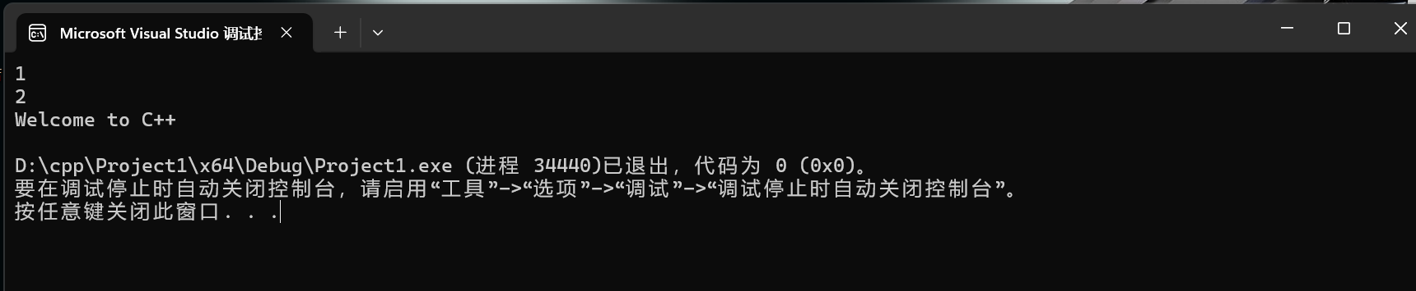

2. #include<iostream>

#include<cmath>

#define PI 3.1415926535

using namespace std;

int main() {

double r, h, v;

cout << "请输入圆锥底的半径：";

cin >> r;

cout << "请输入圆锥底的高:";

cin >> h;

v = (1.0 / 3.0) * PI * r * r * h;

printf("圆锥的体积为:%2f\n", v);

return 0;

}

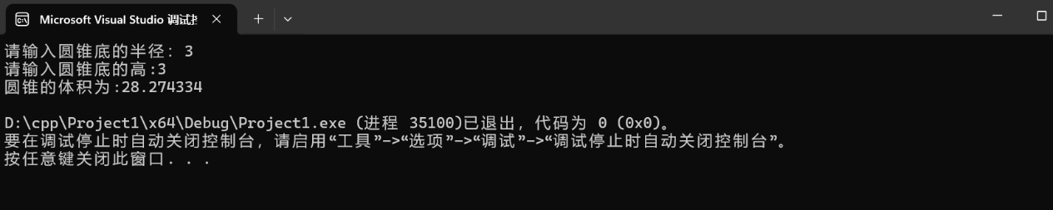

3. #include<iostream>

using namespace std;

int main()

{

cout << "char length:" << sizeof(char) << endl;

cout << "int length:" << sizeof(int) << endl;

}

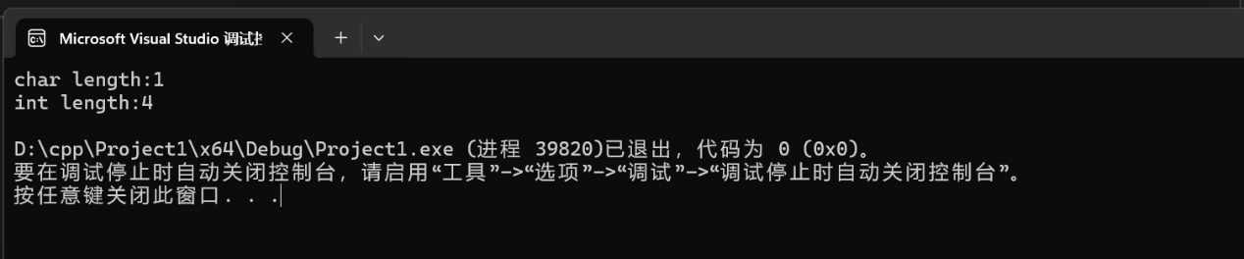

4. #include <iostream>

#include <iomanip>

using namespace std;

int main() {

unsigned int testUnint = 65534;//oxfffe

cout << "output in unsigned int 1 type:" << oct<<testUnint<< endl;//<<oct;

cout << "output in char type:!" << static_cast<char>(testUnint) << endl;

cout << "output in short type:" << static_cast<short>(testUnint) << endl;//为什么结果为-2?:

cout << "output in int type:" << static_cast<int>(testUnint) << endl;

cout << "output in double type:" << static_cast<double>(testUnint) << endl;

cout << "output in double type:" << setprecision(4) << static_cast<double>(testUnint) << endl;

cout << "output in Hex unsigned int type:" << hex << testUnint << endl; //16进制输出

system("pause");

return 0;

}

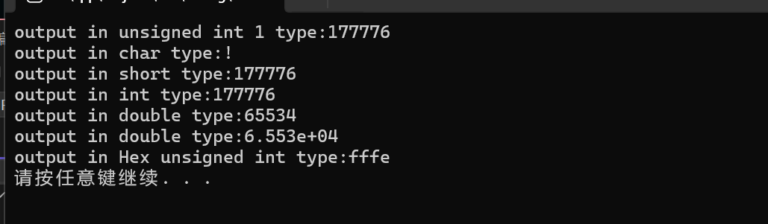

5. #include<iostream>

#include<cmath>

#include<iomanip>

using namespace std;

int main(){

float a,b;

cout << "请输入华氏温度:";

cin >> a;

b = (a - 32.0) * (5.0 / 9.0);

std::cout << std::fixed << std::setprecision(2) << b << std::endl;

return 0;

}

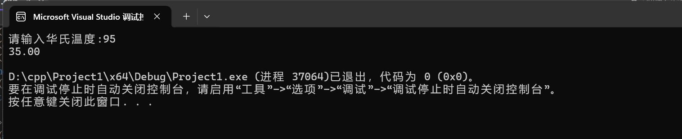

**四、遇到的问题与解决方法**

**五、体会**

**实验二、数据结构**

**一、实验目的**

1、学习与掌握逻辑运算与逻辑表达式。

2、熟练掌握if、switch、while、do-while，for语句的语法结构与执行过程。

3、掌握选择、循环程序的设计方法

**二、实验内容**

1、输入一个字符，如果为小写，转换为大写输出，否则，输出其后继字符的ASCII码值。

2、输入x计算表达式的值：

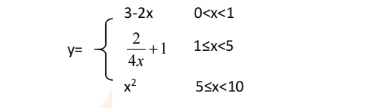

分别输入 0.2, 1, 5 , 0,观察输出结果。

1. 输入三角形的三条边，求周长，并判断该三角形是否为等腰三角形（提示：要三边是否可以构成三角形）。

4、 完成计算器程序，实现（+ - * / %）运算。考虑除数为 0 与运算符非法的情况。

5、输入一行字符，分别统计出其中英文字母、空格、数字字符和其它字符的个数。

提示：从键盘上读入一个字符给变量 c，判断 c 是属于哪种字符并计数，循环读入下个字符，直到回车换行字符'\n'为止。

cin，scanf（）都不能读入空格以及‘\n’字符，查找资料解决输入这两个字符的方法。

（这个题训练大家自主学习能力以及如何获取新知识、探索解决未知问题的能力。）

6、编写一个程序：从键盘上输入两个正整数，求 a 和 b 的最大公约数与最小公倍数。

7、使用循环结构输出下列图形：

*

**

***

****

*****

8、从键盘输入 a，用迭代法求 a 的平方根 x= *a* 。求平方根的迭代公式为：

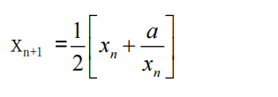

要求精确到|xn+1 - xn|<10 -5。

提示：迭代法是把 xn代入迭代公式右边，计算出 xn+1来，然后把 xn+1 作为新的 xn ，计算出新的 xn+1，如此重复，直到|xn+1 - xn|<10 -5 时，xn+1 为所求的平方根。可以把 a 作为 xn 的初始值。

思考：（1）如果输入 a 为负，在运行时会出现什么情况? 修改程序使之能处理任何的 a 值。

(2）能否|xn+1 -xn|<10 -10或更小? 为什么? 请试一下。

9、苹果每个 0.8 元，第一天买 2 个，第二天开始，每天买前天的 2 倍，直到购买的苹果数不超过100的最大值，求每天平均花多少钱。

**三、算法分析，程序结果**

1. #include<iostream>

using namespace std;

int main() {

cout << "输入一个字符:" << endl;

char a;

cin >> a;

if (a >= 'a' && a <= 'z') {

cout << static_cast<char>('A' + (a - 'a')) << endl;

}

else {

cout << "ASCII码值为:" << static_cast<int>(a + 1) << endl;

}

return 0;

}

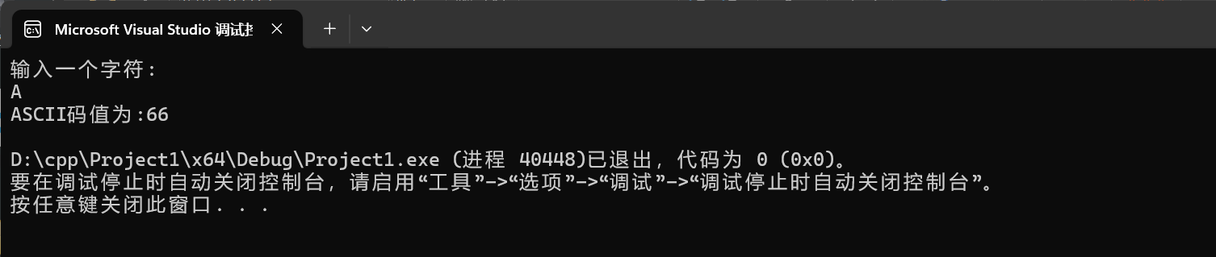

2. #include<iostream>

using namespace std;

int main() {

float x, y;

cout << "请输入x的值:" << endl;

cin >> x;

if (x > 0 && x < 1)

cout << "y=" << 3 - 2*x << endl;

if (x >= 1 && x < 5)

cout << "y=" << 2 / (4 * x) + 1 << endl;

if (x >= 5 && x < 10)

cout << "y=" << x * x << endl;

if (x <= 0 && x >= 10)

cout << "y=" << x * x << endl;

printf("x不在取值范围内");

return 0;

}

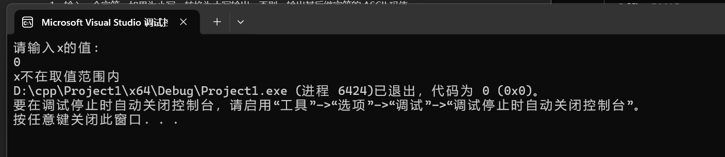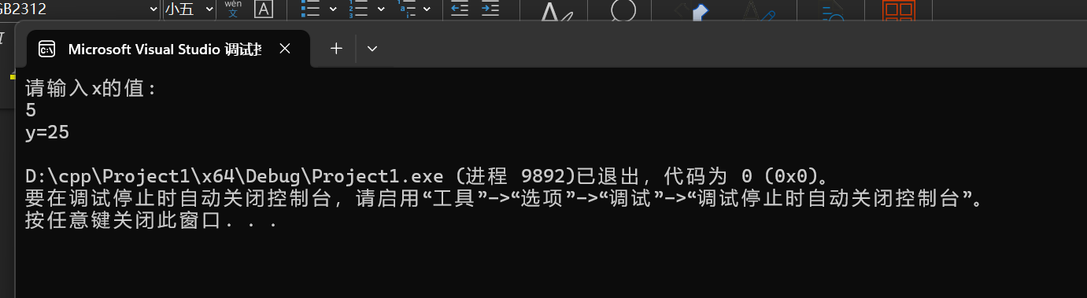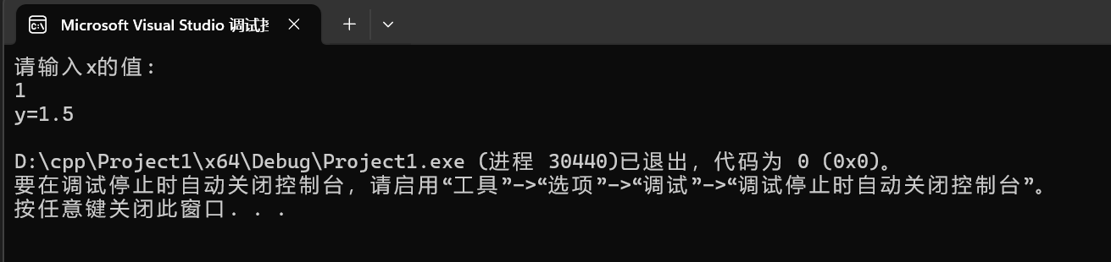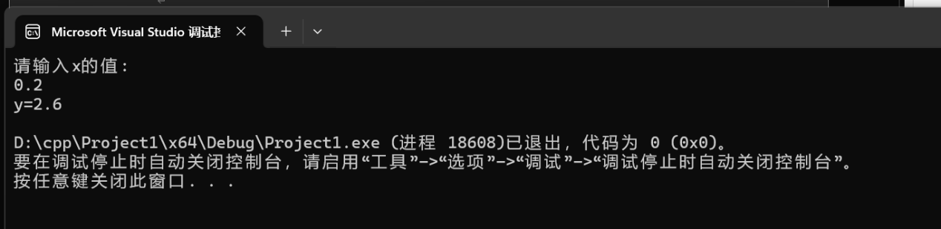3. #include<iostream>

using namespace std;

int main() {

double x, y, z;

cout << "输入三角形的三边:" << endl;

cin >> x >> y >> z;

if (x + y <= z || x + z <= y || y + z <= x)

cout << "构不成三角形" << endl;

else if (x == y || x == z || y == z)

cout << "这是等腰三角形," <<"周长为:"<<x+y+z<< endl;

else

cout<<"这不是等腰三角形,"<< "周长为:" << x + y + z << endl;

return 0;

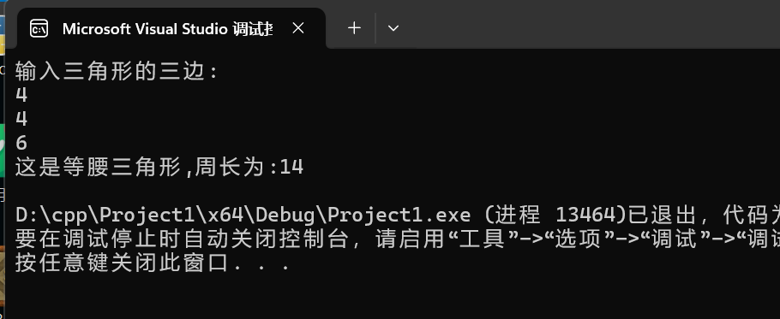}

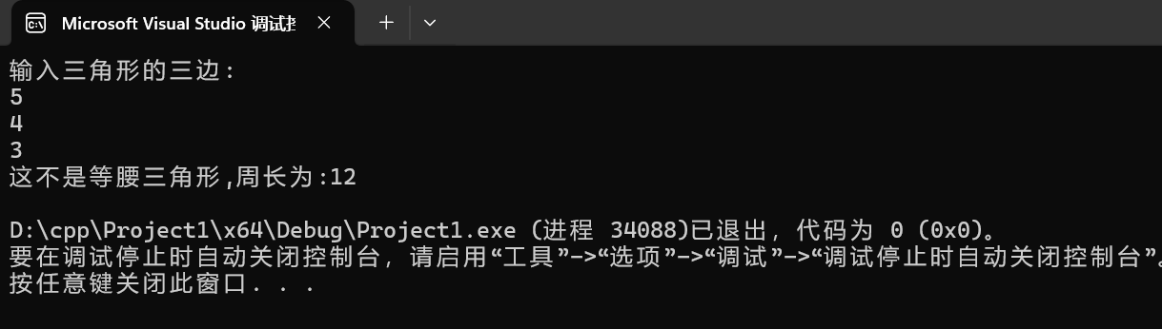

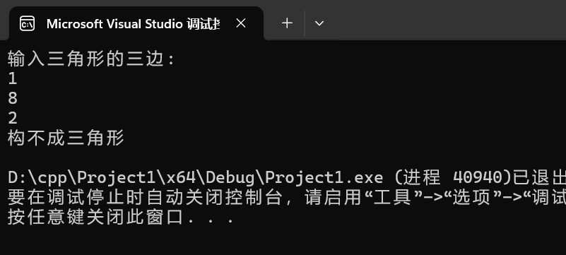

4. #include<iostream>

using namespace std;

int main() {

int a, b;

char c;

cout << "请输入运算符和需要运算的两个数:" << endl;

cin >> c;

cin >> a >> b;

switch (c)

{

case'+':cout << a + b << endl; break;

case'-':cout << a - b << endl; break;

case'*':cout << a * b << endl; break;

case'%':cout << a % b << endl; break;

case'/': {

if (b == 0)

cout << "被除数不能为0" << endl;

else

cout << a / b << endl; break;

default:cout << "运算符非法" << endl;

break;

}

}return 0;

}

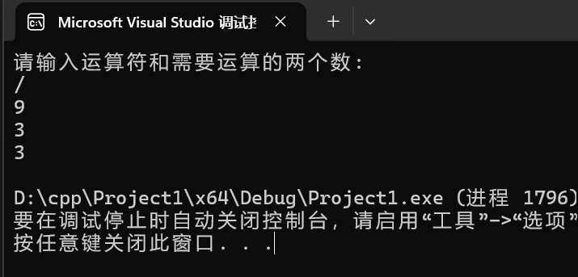

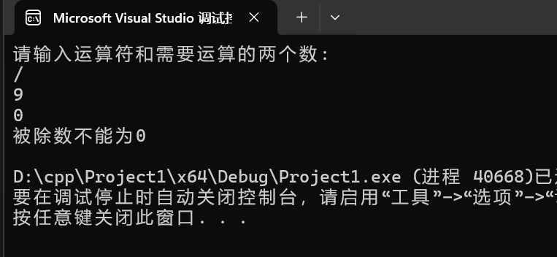

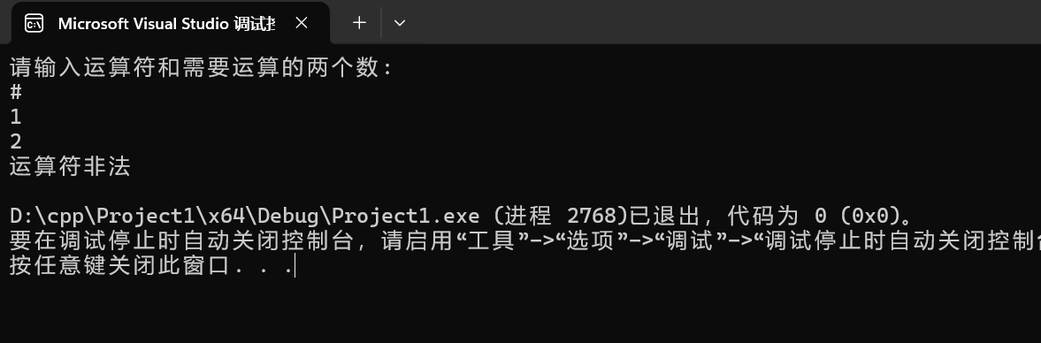

5. #include<iostream>

using namespace std;

int main() {

int a = 0, b = 0, c = 0, d = 0, e=1;

char f;

while (e == 1) {

cin.get(f);

if (f == '\n')

break;

else if (f >= 'a' && f <= 'z' || f >= 'A' && f <= 'z')

a++;

else if (f >= '0' && f <= '9')

b++;

else if (f == ' ')

c++;

else

d++;

}

cout << "英文字母数:" << a << ",空格数:" << c << ",数字字符数:" << b << "其他字符数:" << d<< endl;

return 0;

}

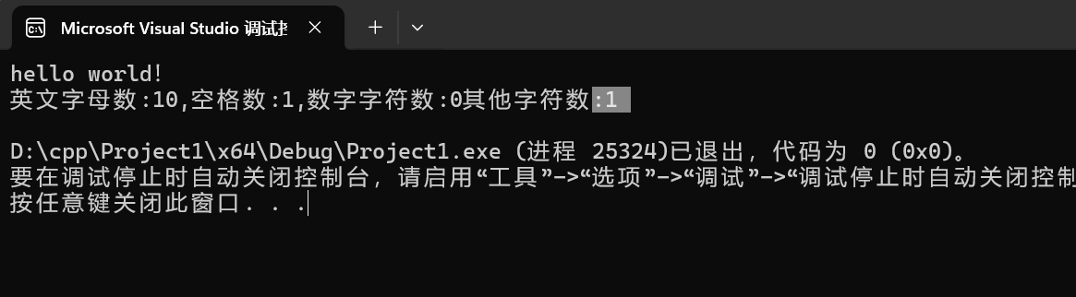

6. #include<iostream>

using namespace std;

int main() {

int a, b,c,d,e,i;

cout << "请输入两个整数:" << endl;

cin >> a >> b;

c = max(a, b);

for (i = c; i <= a * b; i++) {

if (i % a == 0 && i % b == 0)

{

d = i; break;

}

}

for (i = 1; i <= c; i++){

if (a % i == 0 || b % i == 0)

{

e = i; break;

}

}

cout << "最大公因数为:" << e << ",最小公倍数:" << d << endl;

return 0;

}

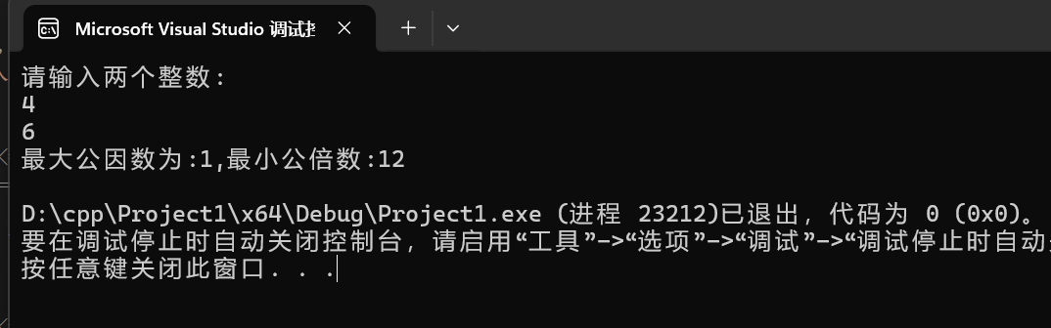

7. #include<iostream>

using namespace std;

int main() {

int a = 5, b = a;

while (a >= 0) {

for (; a <= 5; a++)

cout << "*";

cout << endl;

b--;

a = b;

}return 0;

}

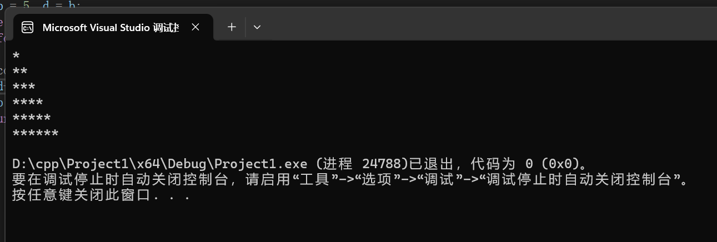

8. #include<iostream>

#include<cmath>

using namespace std;

int main() {

double a, x, y, z;

z = 1;

cout << "请输入一个数:" << endl;

cin >> a;

if (a >= 0) {

for (x = 1; z >= pow(10, -5);) {

y = (1.0 / 2.0) * (x + a / x);

z = abs(y - x);

x = y;

}

cout << "平方根为:" << x << endl;

}

else {

a = 0 - a;

for (x = 1; z >= pow(10, -5);) {

y = (1.0 / 2.0) * (x + a / x);

z = abs(y - x);

x = y;

}

cout << "平方根为:" << x << "i" << endl;

}

}

1. 我认为负数的平方根可能是一个复数，所以进行了定义。
2. 改变z的值越来越小，对于五位有效数字的平方根基本没有变化。

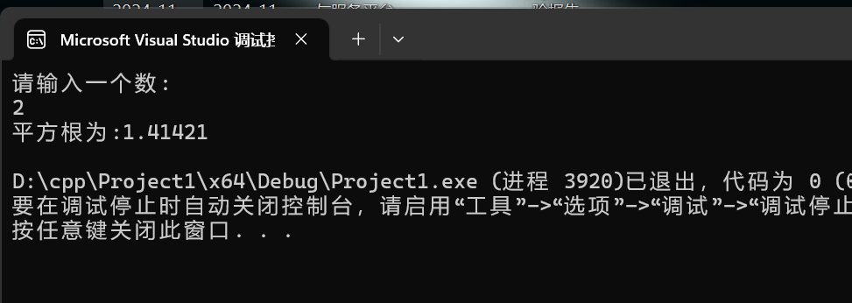

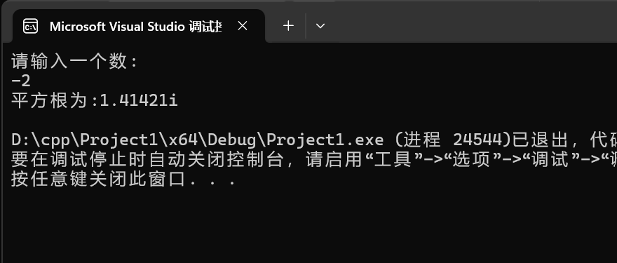

9. #include<iostream>

#include<cmath>

using namespace std;

int main() {

double x, y, z, m, n;

x = 0.8;

for (y = 0, z = 1, m = 2; m <= 100; z++)

{

y = y + m;

m = m * 2;

}

n = y * 0.8 / (z - 1);

cout << "平均每天花费:" << n << "元" << endl;

return 0;

}

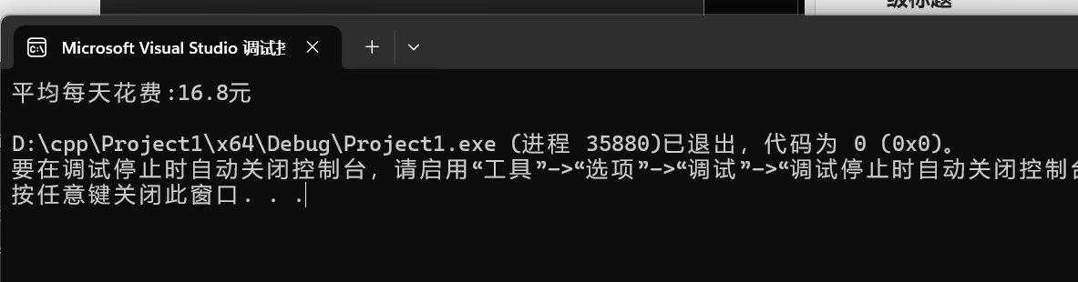

**四、遇到的问题与解决方法**

最主要遇到的问题是第六题如何读取字符串里的每一个字符，我查询了到了cin.get（）的用法并依照其进行编程，最后也是很快的解决了这个问题。

**五、体会**